（２） 小学校第６学年国語科「鳥獣戯画を読む」での取組
令和４年１１月１日（火）、宮村小学校を会場に、本年度第３回目の研究授業を行いました。同校教諭である梅ケ谷優紀研究員に授業を提供していただきました。
この授業では、個別最適な学びの実現のために、NINOの分析を生かした授業の展開、ICTの効果的な活用をテーマに授業を組み立てていきました。一部紹介します。
言語能力の育成を考慮し、教科書のポイントとなる言葉を整理 | 認知能力検査NINOの結果から児童への手立てを考えた。「読むこと」「書くこと」に抵抗を感じ、必要となる文の読み取りや組み立てに時間がかかる児童が多いため、Jamboardを活用し、教科書の文からポイントとなる言葉を整理した。筆者が『鳥獣戯画』をどのように捉えているか、表にまとめ視覚的に分かりやすいようにした。これにより、並行読書でも、児童がどこに注目すればよいかという足がかりができたのではないかと考える。
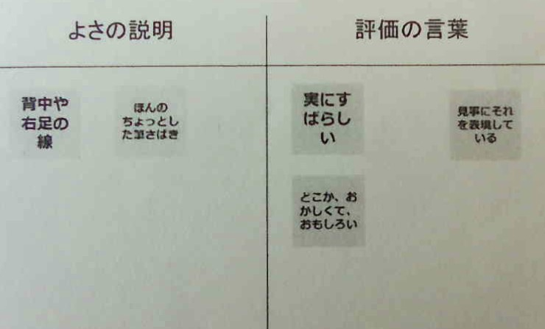

個人思考の助けとなるタブレットPCの活用 | Googleの機能の中の「Jamboard」を活用して、個人思考の場を設定した。自分の考えを書き込めるだけでなく、本の必要な個所を写真で撮り、タブレットＰＣに取り込むこともできるので、児童は、より自分の考えを伝えやすくなった。
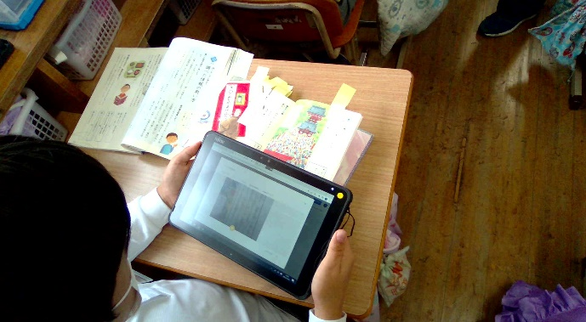

グループ思考におけるタブレットPCの活用 | グループ思考の場面でも、タブレットPCを活用した。児童それぞれが調べた内容を共有するために、お互いの画面を見せ合った。他の児童のよいところを参考にしながら、最終的なまとめを行った。全体での共有の時間には、発表者の画面を大型テレビに映すことで、より全体に共有することができた。グループ思考においてタブレットPCは児童の意見交換の助けとなり、協働的な学びの深まりにつながる教具であることを再認識することができた。
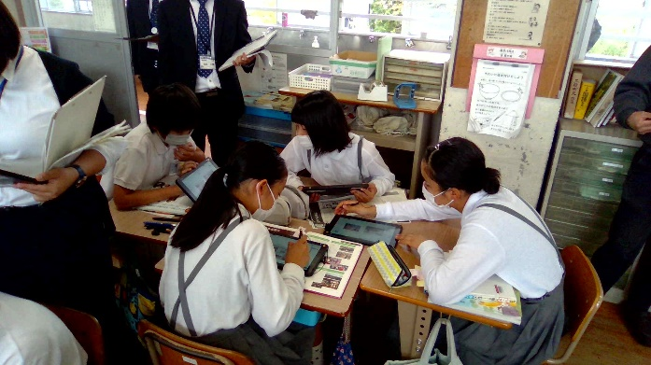
研究所だより | 第 ９０ 号  令和４年１２月２３日発行  三股町教育研究所
「きっと、そこに答えはある」
三股町教育委員会 主幹 松下 綾

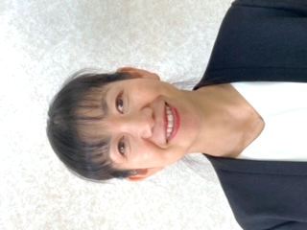
桜咲く４月は出会いのときである。それは、新しい一年との出会い、子どもたちとの出会い、子どもたちと繰り広げる学びとの出会い、そして、今年の教師としての自分との出会いである。「今年はこんな学級にしたい。」という教師の切なる思いが、期待に胸をふくらませる。私たち教師は、「目の前の子どもたちをなんとかしたい。」という熱い思いをもって子どもたちに対面する。「こんなやり方はどうだろうか。」「こんなことをしてみたい。」と、学級作りや授業つくりのビジョンを思い描いて実践を繰り返す。しかし、当初の思いとはうらはらに子どもたちが思うように変容しない現実に指導不足を痛感する。期待する成果が得られなかった場合には、その原因を自分なりに考えたり、あるいは職場の同僚と語り合ったりする中で、また新たな方策を探り出して子どもたちにかかわっていくのである。
私がここ三股町に中学校英語教諭として最初に赴任したのは、２３年前、当時、生徒数１０００名を超える県内最大規模の学校であり、生徒指導困難校として日々、生徒指導に追われていた。赴任した当初は「５０分間授業がしたい」が願いであった。教室へ行くと、生徒が数名いない、どこへ行ったかと探せば、校舎の裏に座り込んでいる、授業に行くよと誘えばそっぽを向く、なんとか教室に入れば、学習についていけず眠ったり、また教室を飛び出したり・・・「荒れた学級で授業を成立させるためには」というタイトルの本を手にし、未熟な自分と向き合いながら毎時間奮闘していた。先生方は一枚岩となり、「普通の学校にしよう」のスローガンのもと、生徒の心に寄り添い、語り合い、真剣に関わる姿があった。生徒に打ち込めば、その反響は十分に跳ね返ってくる土壌があった。生徒一人一人を「教育愛」の眼差しで観察し、目で、言葉で、抱きしめる教育を展開することにより、生徒が少しずつ「心の窓」を開けるようになった。教師と生徒会で開いた学年集会、「学校を立て直そう」と学年職員からの思いが赤裸々に語られ、学年生徒の真剣なまなざしが印象に残った。そして、生徒が教師の思いを受け止め、一緒になって迎えに行ったり、注意したりと、真の心と心の触れ合いが、生徒を良い方向に「変容」させたのだと思う。その時の生徒指導の先生の言葉がいつも私の心の中にある。「チームワークに生徒はこぼれない」「いるべき場所に、いるべき時に教師がいる」・・・迷ったとき、悩んだとき、この実践を思い出す。一人では、何もできない。何をするにでもチームワークが一番であること、苦しい時期をみんなで乗り越え、より楽しく、よりやりがいのある、活力あふれる学校に変わっていく過程をこの三股で学べたことが私の宝である。
時を経て、今年から再び三股の地で、三股の子どもたちの教育に携わることになった。昔、熱い時代を共にした現三股中の校長先生や再赴任した先生方、立派に成長し社会人になった教え子やお世話になった保護者の方々との再会が嬉しかった。教育委員会として、町内の学校に行くと、常に子どもたちのことを一番に考え、本気でかかわる先生方の姿に出会う。そして、そのような先生の思いにどこまでも応えようとする純真無垢な子どもたちの姿にパワーをもらう。
子どもたちの学び、先生の姿、それを支える環境等、急激に変化する社会の中で学校教育が直面する課題はたくさんあるけれど、
「常に軸足は、子どもに置くこと、迷ったり、悩んだりしたら教え子の笑顔を思い出すこと、きっと、そこに答えはある！」
その精神で、三股の子どもたち、先生、学校のため微力ながら力を尽くしていきたい。
本年度は、２つの研究班に分かれて、それぞれの研究を進めてきました。
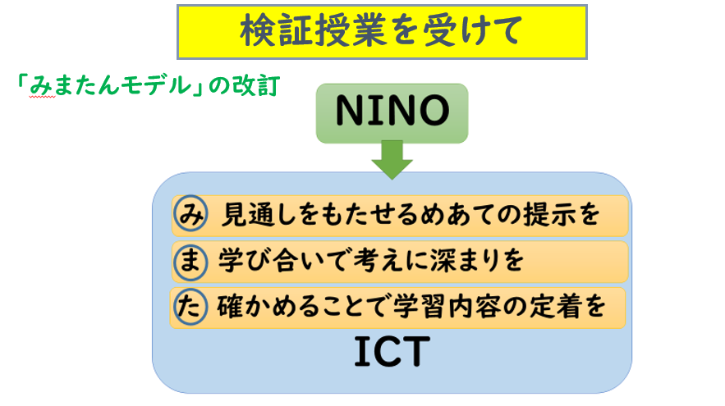
１ みまたんモデル班

これまでの「みまたん学習モデル」の改定について研究を進めています。
今年度は、指導案の検証授業と「み」「ま」「た」のそれぞれの段階での
ICT活用事例についてまとめました。
【みまたん学習モデル（学習指導案）の変更点】
○ 目標・指導観の記述を箇条書きに変更した。
○ 児童生徒観を認知能力検査ＮＩＮＯの分析結果を基に記述した。
○ 認知能力検査ＮＩＮＯの結果分析から考えられる学級の課題と
支援の考え方を記述した。
○ 学習指導過程の指導上の留意点に、指導観で作成した支援の
考え方の項目番号を書き入れ、学習内容との関連を示した。

【「み」「ま」「た」のそれぞれの段階でのICT活用事例】


・習熟をはかる練習問題
（AI型タブレット教材）
・共有や提出
（スカイメニュー・Jamboard等）
・アンケート
・資料の提示
・共有や提出
（スカイメニュー・Jamboardに等）
・グループで意見交流、まとめ活動
（Jamboard・Ｇoogleスライド）
・ピアノ音を確認、
メロディを弾く
（バーチャルピアノ）
・写真や動画を撮る
・調べ活動
（絵・写真・問題）
・今後の学習計画の提示
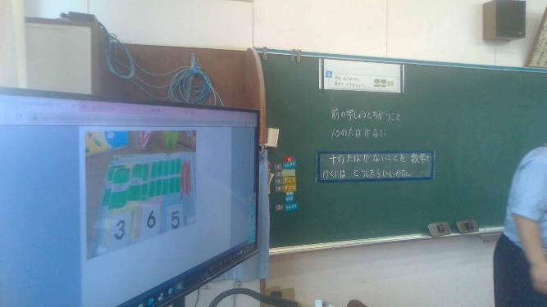
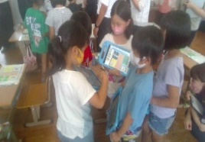
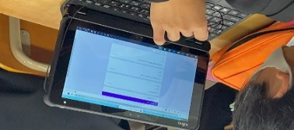

２ 体系表班
本町が使っている端末やアプリに合わせ、三股町独自の情報活用能力育成に関する資料を作成しようと研究を進めています。
児童生徒・教師が共に各ステップを達成するためのイメージが湧くように、ゴールイメージのシートも作成しています。各学年がどこまで操作ができ、どのように活用できるかを実際に児童生徒が授業で作成した資料に、使った機能やアプリの説明を添えています。
（例）１・２年生はタブレットに手書きや音声入力で文字を書き込むことを目標とする

文部科学省から出ている情報活用能力育成のための体系表を基に、三股町が使っている端末やアプリに合わせて、三股町独自のものを作成しようと考えているところです。
【情報活用能力の体系表例（IE－Schoolにおける指導計画を基にステップ別に整理したもの）】
（令和元年度版 全体版）

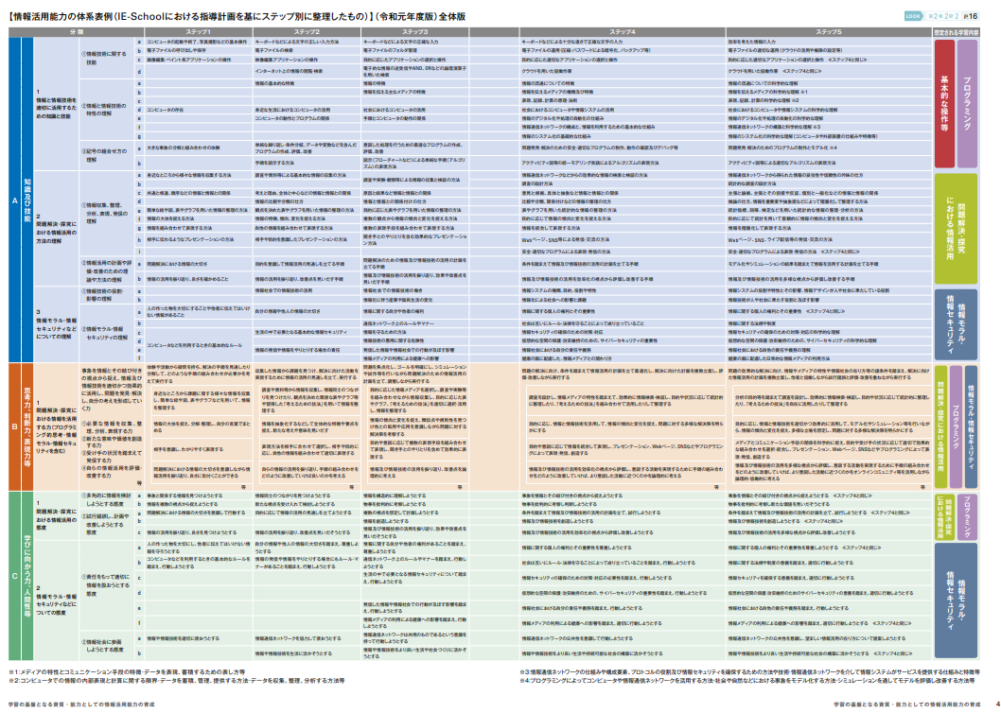
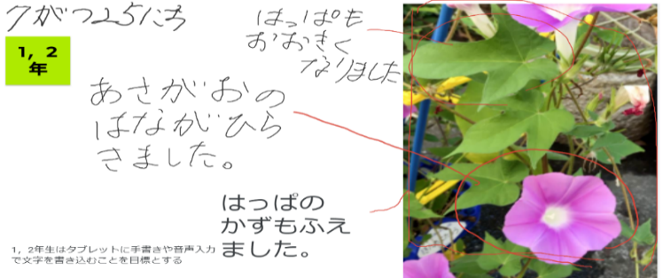

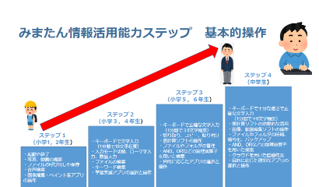
文部科学省から出ている体系表をもとに小学1年生から中学生までを４つの段階に分けたステップ図で作成しています。どの段階でどの程度タブレット端末を操作できればよいかや、情報リテラシーについてのステップ図を考えています。

研究授業を行いました。

（１） 小学校第６学年社会科「戦国の世の統一」での取組
令和４年９月２７日（火）、三股西小学校を会場に、本年度２回目の研究授業を行いました。同校教諭である吉川真琴研究員に授業を提供していただきました。
この授業では、NINOで得られた結果を分析し、児童の実態に応じて授業が構成されました。また、児童の個人思考やグループでの思考にタブレットPCを活用することで、個別最適な学びの実現を目指すことをテーマに授業を組み立てていきました。一部紹介します。
調べる活動における「Jamboard」の活用 | タブレットPCで「jamboard」を利用して、長篠の戦いについて気付いたことをまとめる調べ活動の時間を設けた。  徳川・織田軍と武田軍の付箋の色を分けて比較しやすいようにしたり、書き込みややり直しがすぐにできたりすることから、児童は自分の考えを多く表現できていた。
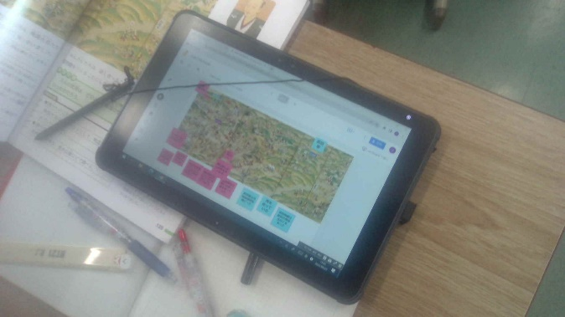

個人思考におけるタブレットPCの活用 | Jamboardに長篠合戦図屏風を貼り付け、付箋でまとめていくことにより、タブレットでグループ間の意見交流ができるため、他の意見も見ながら自分の考えを広げ、多角的にまとめることができた。教科書や資料集も同時に見て考えることができており、自主的に学習を進める上で有効的に活用できていた。
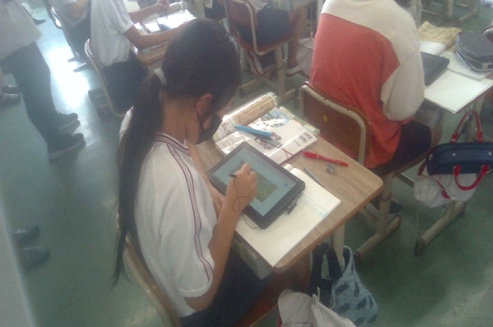

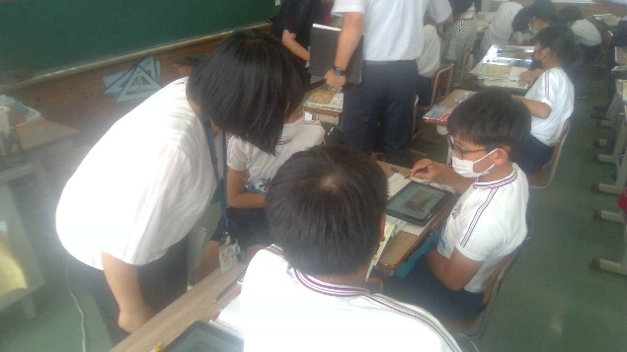  グループ思考におけるタブレットPCの活用 | グループ思考の場面でも、タブレットPCを活用した。Jamboardに書かれたことから、意見を共有する時間を取ることなく学習問題について話し合いが行われた。全体の発表では、グループのJamboardのシートを大型テレビに映し、議論に活用できた。どの思考段階でも、タブレットPCは、思考や意見交換の手助けに有効的であった。

